Stanowisko: Automatyk
Oferta pracy (polska)
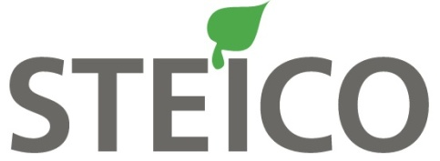

Automatyk
Region wykonywanej pracy: Czarna Woda (pomorskie)
Opis stanowiska:
- Wykonywanie czynności prewencyjnych zgodnie z zaplanowanymi harmonogramami,
- Diagnozowanie i usuwanie awarii urządzeń produkcyjnych i pomocniczych,
- Zapewnienie utrzymania właściwego funkcjonowania maszyn, urządzeń i instalacji produkcyjnych,
- Rozwiązywanie bieżących problemów związanych z utrzymaniem ruchu,
- Serwisowanie maszyn produkcyjnych, urządzeń i instalacji pod względem automatycznym i elektrycznym,
- Wdrażanie rozwiązań podnoszących dostępność maszyn i urządzeń oraz bezpieczeństwo ich użytkowania.
Wymagania:
- Wykształcenie techniczne (preferowana: automatyka, elektrotechnika, elektronika, robotyka, mechanika i budowa maszyn),
- Znajomość zagadnień z zakresu energetyki, automatyki, mechaniki ogólnej, hydrauliki siłowej i pneumatyki,
- Bardzo dobra znajomość obsługi komputera i oprogramowania biurowego,
- Umiejętność analitycznego myślenia, samodzielność i dobra organizacja pracy,
- Co najmniej komunikatywna znajomość języka angielskiego,
- Gotowość do pracy w systemie zmianowym.

Zainteresowane osoby prosimy o przesłanie CV na adres:
jpolok@steico.pl
Więcej informacji:
+48 58 77 08 156, +48 882 847 179

